苏州大学实验报告
院、系 | 计科院 |  | 年级专业 | 20计科 |  | 姓名 | 柯骅 | 学号 |  | 2027405033
课程名称 |  | 数据库原理与设计 |  |  |  |  |  | 同组实验者 |  | 无
指导教师 |  | 许佳捷 | 实验日期 |  | 2022.3.15 |  | 成绩

实 验 名 称 | 数据输入

目的：1掌握利用企业管理器进行数据处理的方法。
要求：1 数据数据 2 修改数据 3 删除记录

一 输入数据

1 student 表数据输入
学号 | 姓名 | 性别 | 年龄 | 系科
5001 | 赵强 | 男 | 20 | SX
5002 | 杨丽华 | 女 | 21 | JSJ
5001 | 李静 | 女 | 22 | SX
记录输入过程中遇到的问题。

- 右击student表，点击“编辑前200行”
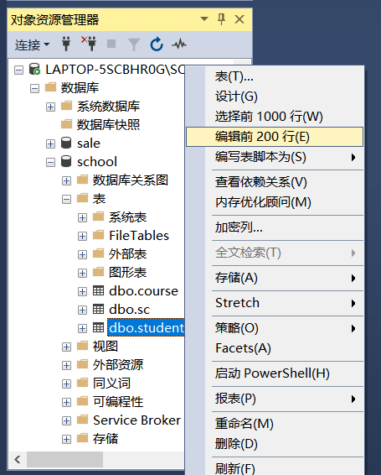

- 在对应位置输入对应的数据
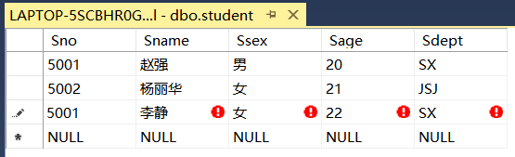

发现弹出“主键不可重复”的错误提示，原因为Sno编号为5001的学生出现了两次。
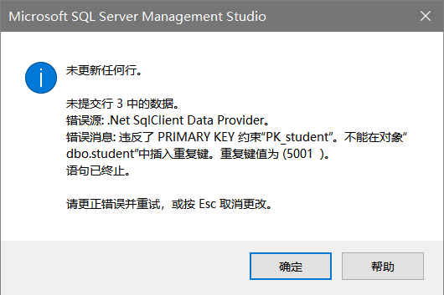

- 只保留一个Sno编号为5001的学生，保存
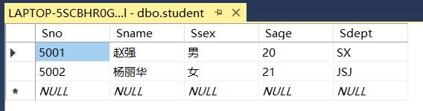

.

2 course 表数据的输入
Cno | Cname | Cpno | Ccredit
1801 | C语言 |  | 4
1802 | 数据结构 | 1081 | 4

- 与编辑student表操作相同，右击course表选择“编辑前200行”，
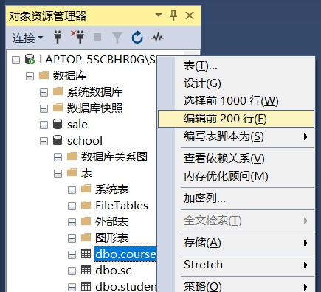

- 输入对应数据，保存关闭
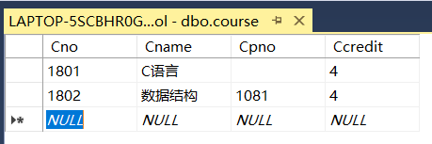

3 SC 表数据的输入

Sno | Cno | Grade
5001 | 1801 | 90
5001 | 1802 | 79
5002 | 1801 | 91
5008 | 1801 | 99
记录输入过程中遇到的问题。
- 右击sc表，选择“编辑前200行”
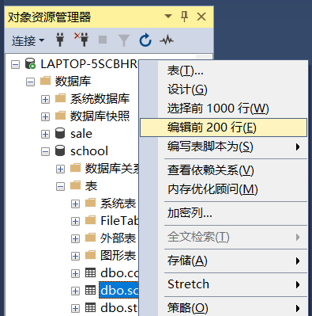

- 输入对应数据
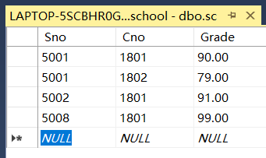

发现编号为5008的学生并不存在

二 修改数据
1 把 5001 学生的年龄改为 22岁
- 右击student表，选择“编辑前200行”
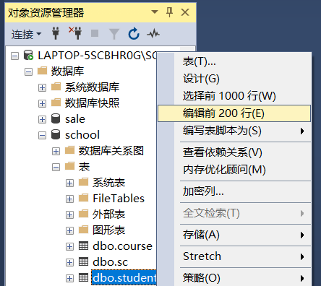

- 将编号Sno为5001的学生的年龄Sage改为“22”
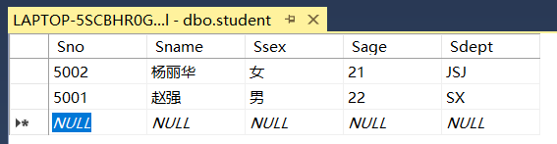

2 把 5001学生的1802课程的成绩为该81分
- 右击sc表，选择“编辑前200行”
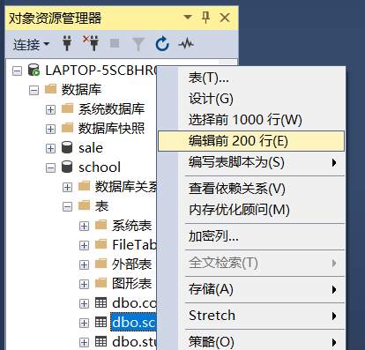

- 找到对应的成绩，点击修改成81
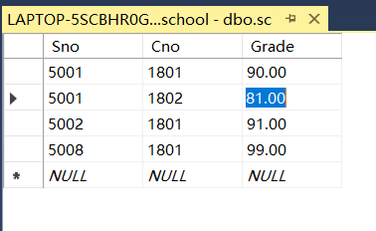

三 删除记录
1 把 sc表中 5001学生的1802课程的记录删除
- 编辑sc表的前200行
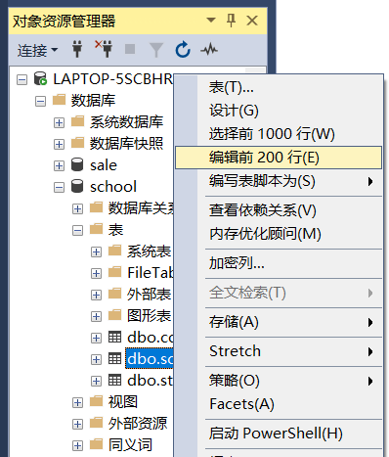

- 选中要删除的数据，在右击菜单中选择“删除”选项，并在确认菜单中选择“是”
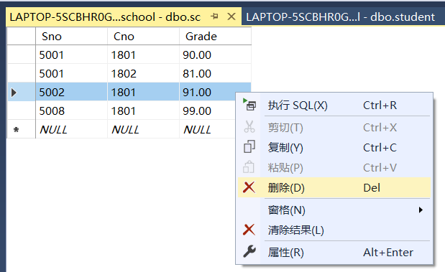

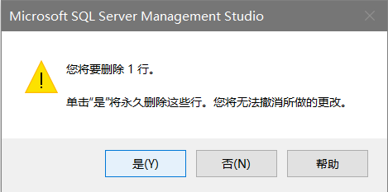

思考：1 sc表中5008 这一条记录的存在是否合理？原因？
如何可以避免此种情况发生。

- 不合理，原因：在student表中并不存在学号为“5008”的学生，但“5008”号学生存在一门课的成绩
- 如何避免：
删除不合理数据：“5008”
